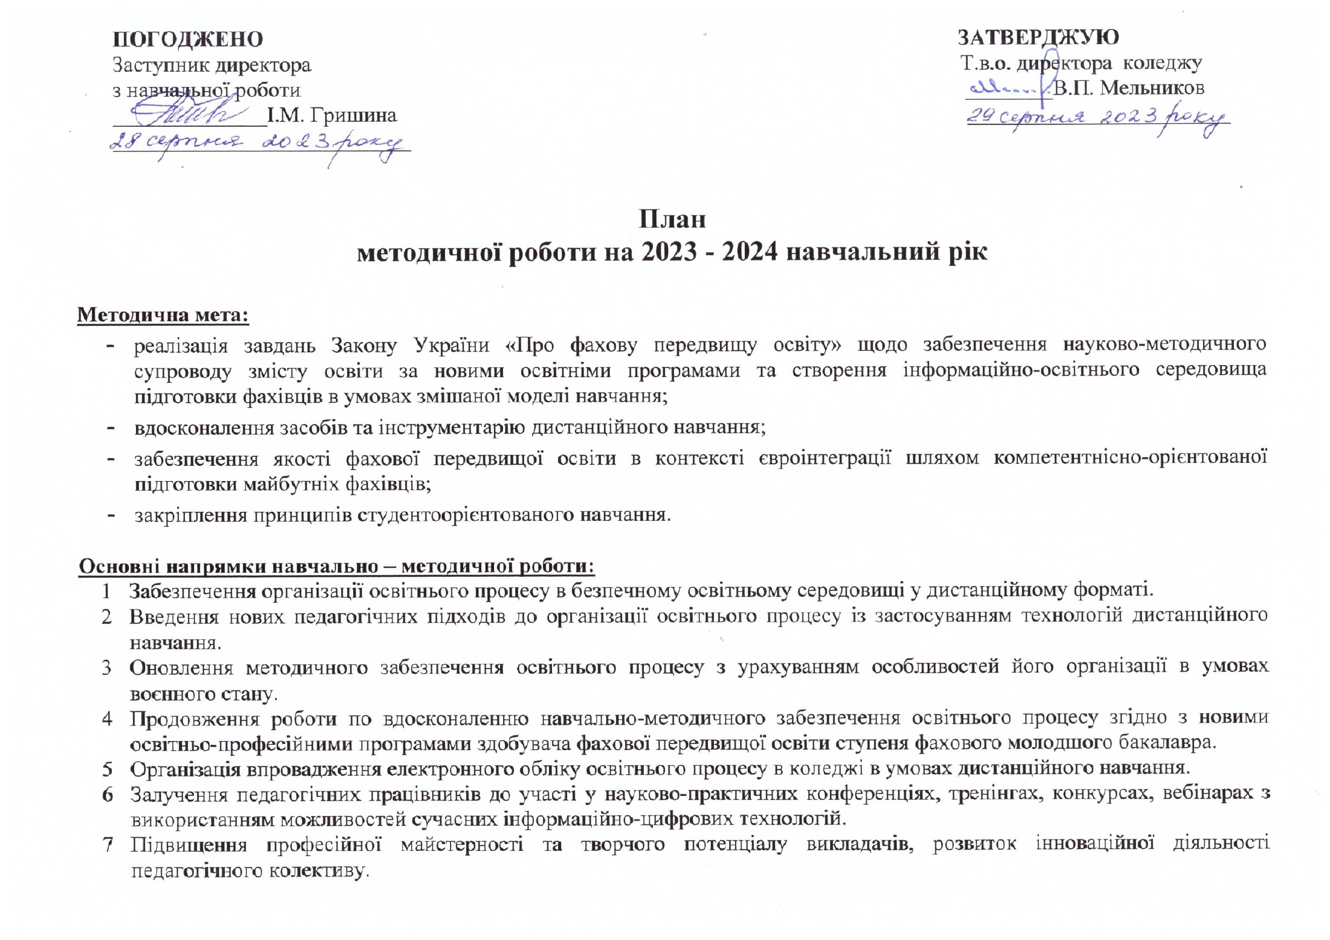
- Вдосконалення вміння використовувати дистанційні технології та опановування сучасних електронних освітніх платформ для реалізації освітнього процесу в режимі он-лайн.
- Сприяння розвитку ключових компетентностей, необхідних викладачам для роботи у дистанційному режимі, розвиток навиків використання платформ електронного навчання.
- Розвиток цифрових умінь і компетентностей викладачів та студентів для цифрової трансформації в освітньому середовищі.
- Вдосконалення електронних навчальних курсів та їх подальша адаптація до електронних освітніх платформ.
- Проєктування та створення електронних підручників і посібників.
- Вивчення різних методичних підходів до створення ефективних моделей дистанційного та змішаного навчання, ознайомлення з наявними кращими практиками, вивчення досвіду інших.
- Підвищення професійної відповідальності викладачів шляхом удосконалення їх проєктувальної, інформаційної та медійної компетентності, мотивувати викладачів до постійного саморозвитку та підвищення кваліфікації.
- Надання студентам підтримки шляхом проведення індивідуальних консультацій у синхронному режимі з використанням електронних засобів комунікації.
- Створення позитивної мотивації до опанування студентами STEM-дисциплін.
- Налагодження співпраці з виробництвом на всіх етапах навчально-виховного процесу, напрацювання моделей тристоронніх відносин (роботодавець – навчальний заклад – студент).
- Покращення якості підготовки здобувачів освіти з урахуванням вимог роботодавців та наближення рівня практичних навичок студентів до потреб ринку праці.
- Вжиття заходів зі сприяння працевлаштуванню випускників коледжу відповідно до отриманої спеціальності.
- Дотримання академічної доброчесності, реалізації права кожного здобувача освіти на справедливе, неупереджене, об’єктивне, незалежне та доброчесне оцінювання результатів його навчання незалежно від виду та форми здобуття ним освіти в умовах дистанційного та змішаного навчання.
- Посилення національно-патріотичного компонента в предметах і навчальних дисциплінах мовно-літературної, громадянської та історичної освітніх галузей.
- Національно-патріотичного виховання студентської молоді, формування громадянської позиції та просвіти з питань особистої безпеки в умовах воєнного стану.

№ п/п | Назва заходу | Відповідальний | Термін виконання | При  мітки
1 | 2 | 3 | 4 | 5

І Підвищення кваліфікації та розвиток творчого потенціалу педагогічних працівників

1 | Участь у ХХІІІ-ій обласній науково-практичній конференції педагогічних працівників закладів фахової передвищої освіти. | методист  Звонкова С.М.,  голови циклових комісій | Лютий  2024 р.
2 | Участь викладачів у роботі обласних методичних об’єднань. | методист  Звонкова С.М.,  голови циклових комісій | За графіком
3 | Організаційне спрямування діяльності циклових комісій на безперервне підвищення професійної майстерності викладачів та проходження курсів підвищення кваліфікації в умовах воєнного стану. | методист  Звонкова С.М.,  голови циклових комісій | Протягом навчального року
4 | Науково-методичне та організаційне забезпечення атестації викладачів. | методист  Звонкова С.М.,  завідувач канцелярії  Петрусенко Д.Я. | Протягом навчального року
5 | Організація проведення відкритих навчальних занять у дистанційному форматі в режимі он-лайн. | методист  Звонкова С.М.,  голови циклових комісій | Протягом навчального року

1 | 2 |  | 3 | 4 |  | 5
6 | Залучення викладачів до подальшого вдосконалення процесу використання тестових технологій при проведенні поточного та підсумкового контролю знань студентів з використанням електронних освітніх платформ. |  | методист  Звонкова С.М.,  голови циклових комісій | За графіком
7 | Поширення практики проведення занять із застосуванням інноваційних технологій навчання в дистанційному форматі. Вивчення, освоєння та практичне застосування дистанційних технологій навчання. |  | методист  Звонкова С.М.,  голови циклових комісій,  викладачі | Протягом навчального року
8 | Вивчення та узагальнення провідного досвіду роботи викладачів коледжу. |  | методист  Звонкова С.М., голови циклових комісій | Лютий  2024 р.
9 | Проведення нарад голів циклових комісій у дистанційному форматі. |  | заступник директора  Гришина І.М.,  методист  Звонкова С.М.,  голови циклових комісій | За графіком –  перша середа місяця
10 | Проведення засідань «Школи педагогічної майстерності» у дистанційному форматі. |  | методист  Звонкова С.М.,  викладачі -  методисти | За графіком -  третя середа місяця
11 | Систематизація та упорядкування інформаційного потоку із урядових рішень, рекомендацій органів освіти, професійних, галузевих, педагогічно-психологічних сфер знань. |  | методист  Звонкова С.М. | Протягом навчального року

ІІ Науково-методичне забезпечення навчально-виховного процесу

1 | Аналіз процесу розв’язання методичної проблеми коледжу за підсумками навчального року. | заступник директора  Гришина І.М.,  методист  Звонкова С.М.,  голови циклових комісій |  |  | Червень  2024 р.
2 | Допомога викладачам у реалізації на практиці ефективних моделей дистанційного навчання, ознайомлення з наявними кращими практиками, вивчення досвіду інших. | методист  Звонкова С.М.,  голови циклових комісій |  |  | Протягом навчального року | 5
3 | Вдосконалення навичок роботи викладачів на освітніх платформах в режимі онлайн, розробка та вдосконалення методичних матеріалів в електронному вигляді. | методист  Звонкова С.М., |  |  | Протягом навчального року
4 | Модернізація та коригування діючих методичних матеріалів з навчальних предметів та дисциплін відповідно до змісту нових навчальних програм підготовки фахового молодшого бакалавра та їх адаптація до використання на електронних освітніх платформах. | методист  Звонкова С.М.,  голови циклових комісій |  |  | Протягом навчального року
5 | Розгляд змісту та форм навчально - методичної документації циклових комісій в електронному вигляді. | заступник директора  Гришина І.М.,  методист  Звонкова С.М. |  |  | Протягом навчального року
6 | Залучення викладачів до участі у роботі методичної ради коледжу в дистанційному форматі. | методист  Звонкова С.М.,  голови циклових комісій |  |  | Протягом навчального року

7 | Організація роботи по оформленню плануючої та звітної документації з методичної роботи викладачів протягом навчального року в електронному вигляді. | методист  Звонкова С.М.,  голови циклових комісій |  |  | Серпень,  вересень,  грудень,  червень  2023 – 2024 н.р.
8 | Вивчення та аналіз стану науково-методичного забезпечення освітнього процесу. | голови циклових комісій |  |  | Протягом навчального року  на засіданнях методичної ради

ІІІ Поширення педагогічних інновацій та перспективного педагогічного досвіду

1 | 2 |  | 3 | 4 |  | 5
1 | Вивчення та узагальнення провідного досвіду викладачів коледжу. |  | методист  Звонкова С.М.,  голови циклових комісій | Лютий  2024р.
2 | Систематизація інформації щодо узагальнення досвіду викладачів та оформлення методичних матеріалів в електронному форматі |  | провідні  викладачі | Протягом навчального року
IV Організаційна робота та матеріально-технічне забезпечення методичної роботи

1 | Підтримка зв’язків з методичними кабінетами, цикловими комісіями інших навчальних закладів з питань обміну досвідом організації освітнього процесу у дистанційному форматі в умовах воєнного стану. |  | методист  Звонкова С.М.,  голови циклових комісій,  викладачі | Протягом навчального року

1 | 2 | 3 | 4 | 5
2 | Здійснення контролю за дотриманням графіку проведення викладачами відкритих занять. | методист  Звонкова С.М.,  голови циклових комісій | Згідно графіку
3 | Організація роботи циклових комісій щодо впорядкування методичної документації в електронному форматі:  - робочих навчальних програм навчальних предметів та дисциплін;  - планів роботи циклових комісій;  - планів методичної та організаційної роботи викладачів та її обліку. | голови циклових комісій | Протягом навчального року
4 | Надання індивідуальних консультацій викладачам , щодо організації навчально-методичної та організаційної роботи в дистанційному форматі в умовах воєнного стану | методист  Звонкова С.М.,  голови циклових комісій | Протягом навчального року

Методист (оригінал підписаний) С.М. Звонкова

